Congresul Autorităților Locale din Moldova
str. Columna 106A, Chisinau, Republica Moldova (secretariat)
t. 22-35-09, fax 22-35-29, mob. 079588547, info@calm.md, www.calm.md

BULETIN INFORMATIV 1-14 ianuarie 2017

CUPRINS
VIOREL FURDUI: ÎN 2016, DIALOGUL APC-APL, INTERMEDIAT DE CALM, A FOST UNUL CU NOTE CONSTRUCTIVE..............................................................................................................................2
REFLECȚII CU PRIMARUL DE CIMIȘLIA: ” NOI AVEM CEVA REZULTATE ÎN DESCENTRALIZAREA FISCALĂ, ȘTIM CĂ DEJA A FOST ELIMINAT PRINCIPIUL CÂND ERAI PEDEPSIT DACĂ ACUMULAI MAI MULȚI BANI!”................................................................................................................................4
DIN LUNA OCTOMBRIE, DISTANȚA DINTRE CHIȘINĂU ȘI IAȘI VA FI MAI SCURTĂ..............................5
UN APEDUCT MAGISTRAL VA FI CONSTRUIT ÎN RAIONUL IALOVENI, CU SUSȚINEREA SLOVACIEI.....6
PRIMARII DIN MOLDOVA AU ÎNVĂŢAT CUM SĂ PREVINĂ RISCURILE DE CORUPŢIE..........................7
ȚARA CARE S-A ALIMENTAT 250 DE ZILE DIN AN DOAR CU ENERGIE REGENERABILĂ. LUCREAZĂ LA ACEST CAPITOL ÎNCĂ DIN 1950.......................................................................................................8
AU FOST FINALIZATE LUCRĂRILE DE CONSTRUCȚIE / MONTAJ PENTRU APROVIZIONAREA CU APĂ POTABILĂ A LOCUITORILOR DIN ȚEPILOVA, SOROCA......................................................................9
REALIZĂRI 2016 – INTERVIU CU PRIMARUL ORAȘULUI UNGHENI, ALEXANDRU AMBROS...............10
CĂRPINENI, EXEMPLU DEMN DE URMAT. LOCALITATEA CU CELE MAI MULTE PROIECTE ECO-REGENERABILE.............................................................................................................................13
DRUMURILE LOCALE - O PRIORITATE A AUTORITĂŢILOR ORHEIENE...............................................15
ACCES LA FINANŢARE PRIN PROGRAMUL TRANSNAŢIONAL DUNĂREA 2014-2020 PENTRU INSTITUȚIILE DIN REPUBLICA MOLDOVA.......................................................................................16
MINISTERUL DEZVOLTĂRII REGIONALE ȘI CONSTRUCȚIILOR A EVALUAT IMPACTUL A DOUĂ PROIECTE MARI IMPLEMENTATE ÎN REGIUNEA DE DEZVOLTARE SUD............................................17
TRANSFER DE CUNOȘTINȚE ȘI PRACTICI DE SUCCES ÎN DOMENIUL COOPERĂRII ACTORILOR CHEIE DIN SECTORUL BIOCOMBUSTIBILILOR SOLIZI................................................................................18
VASILE BÎTCA, MINISTRUL DEZVOLTĂRII REGIONALE ȘI CONSTRUCȚIILOR: “OBȚINEREA UNEI CREȘTERI ECONOMICE ECHILIBRATE LA SCARĂ NAȚIONALĂ ESTE DIRECT LEGATĂ DE DEZVOLTAREA ECONOMICĂ A REGIUNILOR”........................................................................................................19
VIOREL JARDAN: AȘTEPTĂRILE ÎN CEEA CE ȚINE DE DEZVOLTAREA REGIUNII CENTRU SÎNT FOARTE MARI...........................................................................................................................................22

VIOREL FURDUI: ÎN 2016, DIALOGUL APC-APL, INTERMEDIAT DE CALM, A FOST UNUL CU NOTE CONSTRUCTIVE
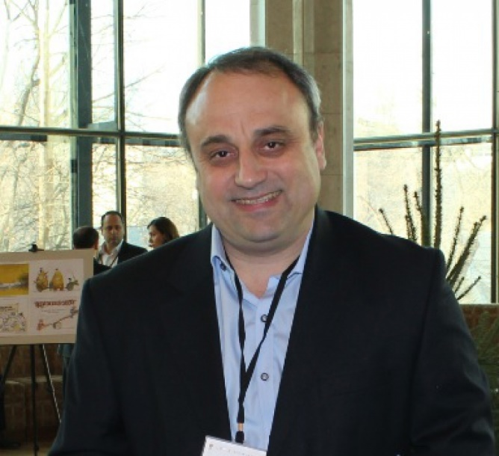
În cadrul emisiunii ”Vocea APL”, difuzată la postul Vocea Basarabiei a fost făcută o retrospectivă a evenimentilor din ultimul an. Astfel, directorul executiv CALM, Viorel Furdui a realizat o ierarhizare a celor mai importante evenimente și realizări în activitatea Congresului Autorităților Locale.
Viorel Furdui a menționat că problemele APL au fost subiectul unui număr mari de emisiuni, iar problema descentralizării adevărate rămâne încă pe ordinea zilei: ”Noi, de nenumărate ori, am constatat că a fost cam neglijată în Republica Moldova importanța și rolul satului, orașului, administrației publice locale. Aceasta a fost și una din cauzele din care pe multe din direcții lucrurile nu prea au mers. Satele și orașele erau privite cumva din sus în jos. Pe parcursul anilor au fost elaborate diferite strategii și legi, parcă toate cu susținerea celor mai buni experți. Însă, iată oamenii nu au văzut mari schimbări spre bine în teritoriu. Drept una din consecințe, oamenii pleacă și își iau și copiii peste hotare. Iar acest lucru este cu siguranță unul negativ. Deci este nevoie de a schimba ceva, pentru că deja nu se mai poate de administra țara de la centru în jos. Este absolut necesar de a privi mult mai atent în teritorii și la oameni. Trebuie de atras atenție și la posibilitățile celor care lucrează în administrația publică locală. Noi de la toate restul problemelor pe care au încercat să le promoveze politicienii noștrii pe parcursul acestor zeci de ani (est, vest, dreapta, stînga, probleme de ordin identitar) nu au schimbat viața oamenilor. De aceea trebuie să privim altfel lucrurile și să ne focusăm pe interesele oamenilor și comunitățile locale, descentralizare și autonomie locală. Interesul omului trebuie să devină prioritar.”
Totodată, Viorel Furdui a specificat că neglijarea elementului de autonomie locală din partea autorităților centrale înseamnă neglijarea oamenilor: ”Nici o guvernare de pînă în prezent nu a înțeles locul și rolul guvernării locale, administrației publice locale, a descentralizării și autonomiei locale în ceea ce privește dezvoltarea acestui stat. Aceasta este cauza care trece ca un fir roșu prin ce tot ce s-a petrecut în acest stat. Chiar dacă au fost anumite momente în istorie unde s-a încercat de a schimba ceva, în esență toți care au făcut-o nu a fost de bună voie sau pentru că au înțeles că aceasta este salvarea nu numai pentru cetățeni în ceea ce privește îmbunătățirea vieții lor dar și pentru guvernanți. Din cauza faptului că competențele, resursele, puterea de a decide ceva sau a schimba lucrurile nu a fost transferată în suficientă măsură către administația publică locală, oamenii nu au putut să simtă schimbările spre bine. Administrația centrală și locală și alte elemente ale societății trebuie să lucreze împreună în interesul progresului și dezvoltării acestei țări. Dar la noi s-a primit că cei care erau la nivel central se considerau prea importanți și autotcunoscptori, concentrînd în mîinele sale toate resursele, neglijînd administrația publică locală prin intermediul căreia trebuia să se facă schimbările la nivelul cetățeanului. Pentru că cetățenii nu vin la ministri sau parlamentari ci la primărie. Acolo cetățeanul trebuie să găsească răspuns la întrebările sale.”
Totuși, directorul executiv CALM, Viorel Furdui, a remarcat că, în ultima perioadă dialogul APC-APL, intermediat de CALM, a fost unul cât se poate de constructiv, mai ales în ceea ce privește adoptarea noului mecanism de distribuire a resurselor din Fondul Rutier: ”Pe domeniul APL noi am avansat mult, conceptual, legal, chiar dacă comparăm cu Ucraina. În același timp noi avem mari probleme cu administrația publică centrală care noi credem că nu s-a reformat. Noi credem că după modul cum funcționează și cum administrează țara, noi am păstrat sistemul sovietic la nivel central. Aici e marea contradicție. Că cel puțin cu resursele limitate pe care le are APL totuși ea a trecut printr-un proces de multimple reforme. Toate aceste procese au fost susținute de multiple discuții și documente importante care au fost adoptate cum ar fi principiile autonomiei locale și Carta Europeană a Autonomiei Locale în 1998. De ce totuși noi nu avansam așa cum ar trebui să avansăm? Anume deoarece pentru că toate aceste reforme s-au făcut sub o anumită presiune din exterior dar fără o înțelegere din interior. Strategii au existat dar viziuni nu. În acest an CALM ca reprezentant al comunităților locale, a obținut dreptul de a participa la ședințele Guvernului. Există și o anumită înțelegere din partea Guvernului în acest sens, au acceptate în ultimul moment anumite lucruri importante cum ar fi evaluarea bunurilor imobile în ceea ce ține de dreptul APL de a făcea această evaluare, problema plafonării taxelor locale. Noi avem certitudinea că noul mecanism de distribuire a Fondului Rutier va fi dus pînă la capăt. S-au invocat fel de fel de motive pentru a păstra sistemul actual care extrem de politizat. Toți cei care s-au ținut de astfel de abordări de păstrare a acestui sistem au falimentat de fapt. Noi foarte mult sperăm că începînd cu 2017, o parte din fondul rutier deja va ajunge la fiecare primărie. Pentru a avea bani pentru a curăți drumurile, întreținerea lor, a scrie proiecte. Transferul acestor resurse înseamnă nu doar competențe, dar și responsabilitate.”
Emisiunea poate fi audiată la următorul link:
http://calm.md/libview.php?l=ro&idc=66&id=3466
Sursa: www.calm.md

REFLECȚII CU PRIMARUL DE CIMIȘLIA: ” NOI AVEM CEVA REZULTATE ÎN DESCENTRALIZAREA FISCALĂ, ȘTIM CĂ DEJA A FOST ELIMINAT PRINCIPIUL CÂND ERAI PEDEPSIT DACĂ ACUMULAI MAI MULȚI BANI!”
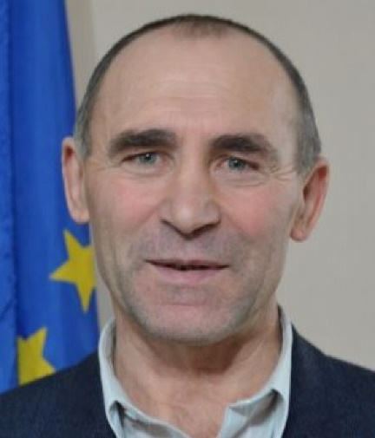
Primarul la al treilea mandat al orașului Cimișlia, Gheorghe Răileanu, a fost invitatul emisiunii: ”Puncte de reflecție”. Edilul a menționat că, în ultima perioadă, în domeniul descentralizării se înregistrează anumite succese, fapt care bucură reprezentanții APL: ”Noi avem ceva rezultate în descentralizarea fiscală, știm că deja a fost eliminat principiul cela cînd erai pedepsit dacă acumulai mai mulți bani. Din 2005 suntem în alt făgaș. Acum urmează descentralizarea unor fonduri. Cel mai actual este fondul rutier. Cel mai oportun acum este de mers acum pe descentralizarea acestui fond, parțială pentru că nu este una completă, dar noi am mers la un compromis cu autoritățile publice centrale. Vrem să se pornească lucrul. De problemele reale de fiecare zi se preocupă doar autoritățile locale. Eu cred că urmează niște discuții foarte mari cu autoritățile centrale și privitor repartizarea echitabilă a bugetului republican. ”
Totodată, Gheorghe Răileanu a reamintit cele mai importante momente din biografia sa și determinarea de a fi util societății: ”Am trecut tot ce a trăit un cetățean în Uniunea Sovietică, în copilărie am citit foarte mult, facultatea de bază este medicina. M-a interesat și economia. În domeniul medicinii am ocupat și funcții de conducere, am fost medic șef. În viața mea am călătorit foarte mult cu motocicleta în partea Europeană a Uniunii Sovietice. Am trăit și în răsăritul depărtat. În anii 1987 am fost printre primii care au început a da întrebări, nu era clar deloc cum poate un partid întotdeauna să aibă dreptate. În 1989 m-am implicat mai activ. Am început să mergem pe principiile democratizării societății. Apoi au început să reapară întrebările de identinate națională - cine sîntem noi? În 1989-1990 m-am implicat foarte activ, am fost persoană de încredere a domnului Eugen Doga cînd a fost ales în Parlamentul Uniunii Sovietice, apoi a domnului Nicolae Osmochescu atunci cînd a fost ales în Parlamentul Republicii Moldova. Am fost și eu înaintat în calitate de candidat în deputați în Parlamentul Republici Moldova însă am cedat în favoarea domnului Tudor Negru, care a fost o persoană valoroasă și unul din cei mai productivi deputați din primarul Parlament. Atunci noi ne gîndeam că este foarte important să promovăm în Parlament oameni capabili să producă o reformă mare, căci era clar trebuia reformat totul absolut. Iar domnul Tudor Negru a muncit foarte mult și dlui a îndreptățit așteptările noastre. În anii 90-91 am fost președinte de raion, credcă unii din cei mai tineri și printre primii aleși de cetățeni fără nici o intervenție ascunsă. Atunci am elaborat o strategie de reformare a raionului Cimișlia, specifice zonei de sud. Cu părere de rău nu chiar totul s-a reușit. Un lucru era bine pe atunci că președinții de raioane erau obligație pe atunci să participe la ședintețele Parlamentului, unde am cunoscut foarte mulți oameni valoroși, am fost la curent cu toate procesele și evenimentele din Parlament.”
Edilul a subliniat că dezvoltarea regională este un domeniu care trebuie tratat cu atenție și de elaborat strategii care să țină cont de mai multe criterii. Totodată, trebuie adoptate măsuri pentru evitarea exodului populației prin crearea locurilor de muncă acasă: ”În rezultatul blocadelor economice și a diferitor manevre privind importurile din partea Rusiei, agricultura este la pămînt, livezile toate au degradat definitiv. Vița de vie cred că a rămas doar 10% din cea veche care a fost salvată, restul a fost transformată în păduri, paragină. S-a reorientat o parte de populație spre culturile de cîmp dar faptul că mai avem și schimbări de climă în zona sud, și avem un proces de deșertizare. Astfel, tot mai puține rezultate economice au avut țăranii nostrii, mai ales cei cu terenuri mici și cu tehnica veche. Acesta a fost unul din factori de stimulare a plecării peste hotare a populației. ”
Emisiunea poate fi audiată la următorul link:
http://calm.md/libview.php?l=ro&idc=66&id=3465
Sursa: www.calm.md

DIN LUNA OCTOMBRIE, DISTANȚA DINTRE CHIȘINĂU ȘI IAȘI VA FI MAI SCURTĂ
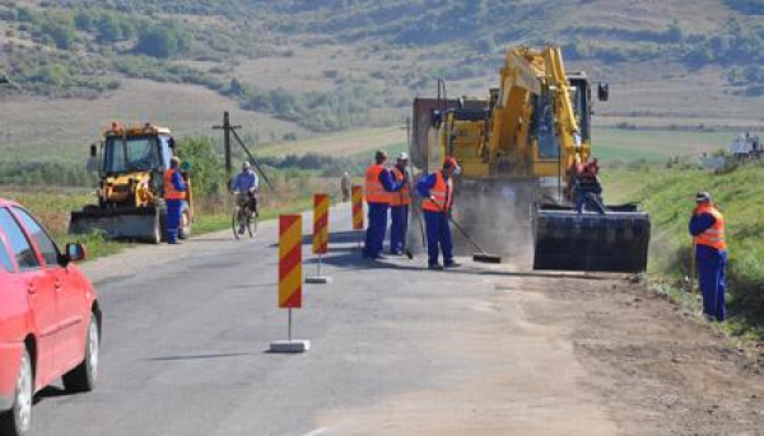
Ministerul Transporturilor și Infrastructurii Drumurilor și Administrația de Stat a Drumurilor, împreună cu inginerii supervizori - consorțiul WSP Techinc și contractorul, compania cehă OHL, au elaborat un Plan de măsuri concrete și măsurabile care va asigura accelerarea tempoului și finalizarea lucrărilor de construcție a drumului de ocolire a orașului Ungheni până în luna octombrie 2017.
De asemenea, MTID, reprezentanții inginerului dar și Delegația UE vor monitoriza respectarea angajamentelor asumate în Planul de măsuri, se menționează într-un comunicat al Ministerului.
Drumul de ocolire Ungheni, care face parte din drumul R1 Chișinău – Ungheni - Sculeni-frontiera cu România, va reduce distanța între Chișinău și Iași cu 24 km.
Sursa: www.evzmd.md

UN APEDUCT MAGISTRAL VA FI CONSTRUIT ÎN RAIONUL IALOVENI, CU SUSȚINEREA SLOVACIEI
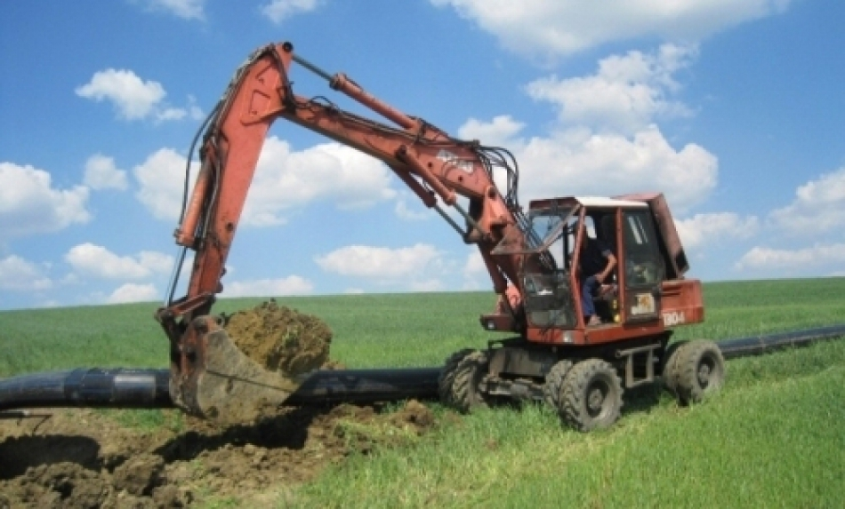

Construcţia unui apeduct magistral cu reţea de canalizare va demara la începutul anului 2017 în raionul Ialoveni, cu susţinerea Guvernului Slovaciei. Un acord de cooperare în acest sens au semnat recent ADR Centru şi Consiliul raional.
Acest proiect regional a fost înaintat pentru finanţare din Fondul Naţional de Dezvoltare Regională pentru perioada 2017-2020, cu cofinanţare de la Programul AID (Asistenţa Oficială de Dezvoltare a Guvernului Slovaciei). Proiectul prevede construcţia de apeduct magistral pentru localităţile Bardar, Ruseştii Noi, precum şi de reţele de canalizare în oraşul Ialoveni.

Potrivit ADR Centru, proiectul este important pentru autorităţi, deoarece va creşte accesul populaţiei rurale la apă potabilă de calitate şi va dezvolta infrastructura.

Lucrările proiectului de la Ialoveni vor începe în martie 2017, cu construcţia unei porţiuni de apeduct în satul Bardar. Suma grantului oferit de Guvernul Slovaciei constituie o sută de mii de euro, iar contribuția Agenţiei slovace de Dezvoltare Regională Senec-Pezinoc va fi de 20 de mii de euro.

Sursa: Moldpres

PRIMARII DIN MOLDOVA AU ÎNVĂŢAT CUM SĂ PREVINĂ RISCURILE DE CORUPŢIE
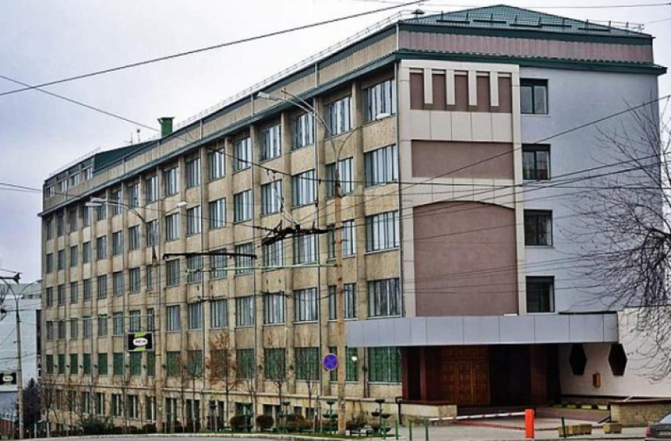
Peste 600 de primării din 25 de raioane ale ţării au învăţat cum să prevină riscurile de corupţie.

Instruirile au fost desfăşurate de Centrul Naţional Anticorupţie (CNA), în parteneriat cu Programul Naţiunilor Unite pentru Dezvoltare (PNUD), în cadrul unui proiect finanţat de Ministerul Afacerilor Externe al Norvegiei.

La instruiri au participat 610 persoane, secretari ai consiliilor raionale, primari, viceprimari.

Toţi participanţii au aflat mai multe despre cadrul legal şi normativ în materie de integritate şi măsuri anticorupţie. Totodată, participanţii au învăţat cum să elaboreze un plan de integritate şi cum să completeze Registrul riscurilor de corupţie.

Potrivit Strategiei Naţionale Anticorupţie, consiliile locale dezvoltă şi aprobă strategii şi planuri de acţiuni anticorupţie la nivel local, pornind de la formele de corupţie răspîndite în comunitate. CNA este instituţia abilitată prin lege să acorde suport metodologic entităţilor publice în vederea implementării unui management eficient al riscurilor de corupţie şi elaborării planurilor de integritate.

Sursa: www.noi.md

ȚARA CARE S-A ALIMENTAT 250 DE ZILE DIN AN DOAR CU ENERGIE REGENERABILĂ. LUCREAZĂ LA ACEST CAPITOL ÎNCĂ DIN 1950

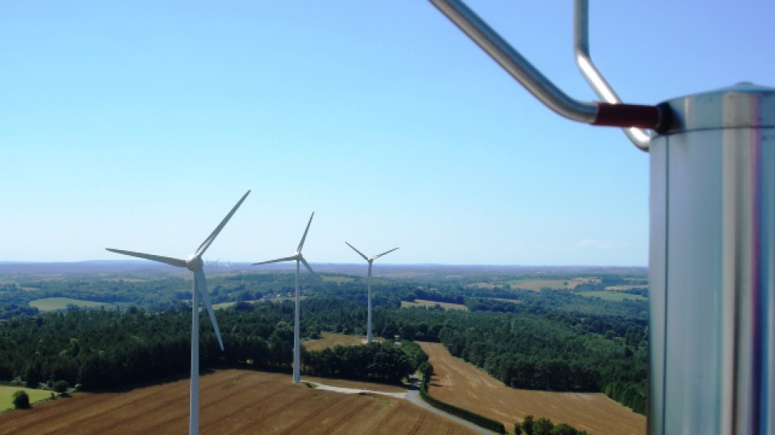
Costa Rica a completat anul bifând 250 de zile în care cetăţenilor săi le-a fost furnizată energie din resurse regenerabile. De fapt, 98,2% din energia ţării proivine din surse regenerabile.
În 2015, Costa Rica şi-a asigurat 99% din energie din surse regenerabile. A înregistrat 285 de zile în care a funcţionat fără combustibili fosili. Mica ţară din America Centrală se bazează pe un mix format din hidroenergie (74,3%), energie eoliană (10.3%), solară şi geotermală (12,7%). Doar 1,88% din energia ţări a fost generată de combustibili fosili.
Autorităţile şi-au propus să renunţe complet la combustibili fosili în termen de 5 ani. Energia regenerabilă nu este un element nou pentru Costa Rica, autorităţile finanţând astfel de proiecte încă din 1950 când au înfiinţat Instituto Costarricense de Electricidad.
Costa Rica nu este singura care demonstrează că se poate şi fără combustibili fosili, ci şi Uruguay care ăşi acoperă 95% din energie din surse regenerabile, Suedia cam 50%, iar Portugalia a funcţionat 107 zile la rând doar cu energie regenerabilă (Costa Rica - 113 zile).
Sursa: Business Magazin

AU FOST FINALIZATE LUCRĂRILE DE CONSTRUCȚIE / MONTAJ PENTRU APROVIZIONAREA CU APĂ POTABILĂ A LOCUITORILOR DIN ȚEPILOVA, SOROCA
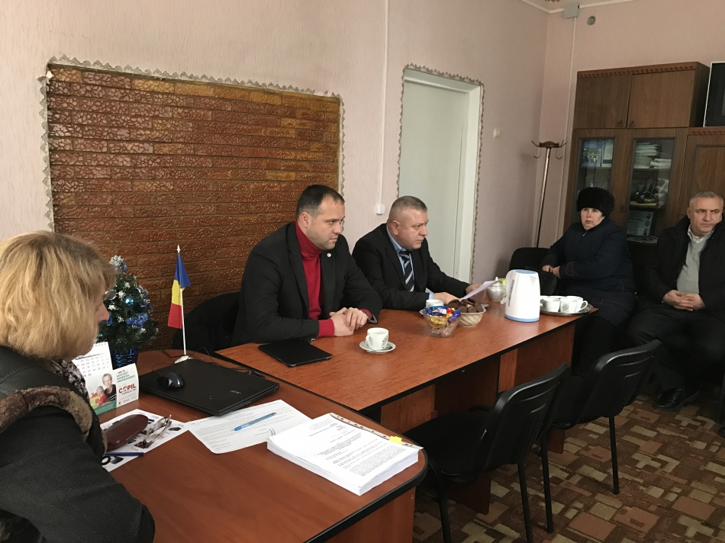
Miercuri, 28 decembrie, membrii unei comisii de recepție, formată din factori de decizie și specialiști în elaborarea, implementarea și monitorizarea proiectelor, s-au întrunit în incinta primăriei comunei Ocolina pentru a semna actele ce confirmă finalizarea lucrărilor la subproiectul „Construcția rețelei de aprovizionare cu apă și canalizare în satul Țepilova”, parte a proiectului „Crearea condițiilor de aprovizionare cu apă potabilă și canalizare a locuitorilor comunelor Parcani, Ocolina și Rădi Cereșnovăț din raionul Soroca”.
Valoarea totală a subproiectului implementat este de 3.837.910 de milioane de lei, alocați din Fondul Național pentru Dezvoltare Regională (FNDR).
La ședința de recepție a obiectivelor construite în cadrul proiectului au participat primarul comunei Ocolina, Valentina Ceban, directorul ADR Nord, Ion Bodrug, specialiști din cadrul Agenției, precum și reprezentanți ai instituțiilor desconcentrate.
Directorul ADR Nord, Ion Bodrug, susține că accesul la sursele de apă potabilă este unul dintre cele mai importante obiective naționale în domeniul infrastructurii, întrucât apa potabilă înseamnă sănătatea cetățenilor. De asemenea, odată cu semnarea actelor ce confirmă finalizarea lucrărilor, obiectul a fost transmis beneficiarului final, iar aceasta va permite conectarea consumatorilor la sursa de apă potabilă și exploatarea sistemului nou construit. Este de menționat faptul că subproiectul a fost implementat într-un timp record de doar 2 luni.
Potrivit primarului de Ocolina, Valentina Ceban, acest proiect de dezvoltare regională a fost așteptat de foarte mult timp de către locuitorii satului Țepilova, întrucât localitatea este lipsită de surse de apă potabilă.
După ședința de recepție a lucrărilor, membrii comisiei au decis admiterea acestora, astfel locuitorii satului Țepilova devenind beneficiari ai 12,32 km de apeduct construit, 1 turn de apă cu capacitatea 50 m³ și câte un sistem autonom de canalizare pentru grădinița de copii și școala din localitate.
Prin acest proiect se urmărește asigurarea accesului la sursa de apă potabilă sigură și de calitate pentru populația a cinci localități rurale (Parcani, Voloave, Ocolina, Țepilova și Redi Cereșnovăț) din raionul Soroca.
Sursa: adrnord.md

REALIZĂRI 2016 – INTERVIU CU PRIMARUL ORAȘULUI UNGHENI, ALEXANDRU AMBROS
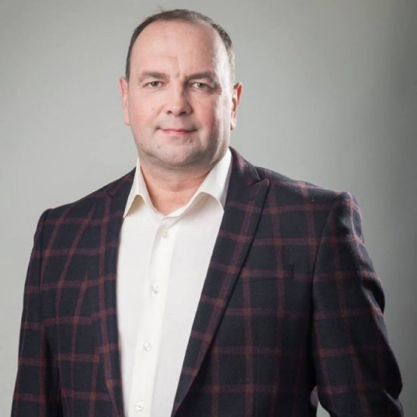
Primarul orașului Ungheni, Alexandru Ambros, s-a referit în cadrul unui interviu, publicat pe www.ungheni.md, la proiectele preconizate spre implementare în 2017.
Care sînt cele mai mari proiecte realizate în 2016?
Cu toate că 2016 a fost un an dificil, am realizat multe proiecte importante. Vom evidenția doar cele mai mari proiecte realizate pe parcursul anului.
Au fost efectuate lucrări de consolidare a malurilor Prutului și construcția sistemului de evacuare a apelor pluviale. Un proiect de dimensiuni mari, care poate nu este la văzul tuturor, dar de mai mult timp își aștepta realizarea. Puțină lume cunoaște că exista probabilitatea prăbușirii străzii Romană și deteriorării sistemului de evacuare a canalizării pentru casele din zonă. Acum putem spune că, pericolul e în spate și pe termen de cel puțin 50 de ani orașul nu va avea probleme cu evacuarea apelor pluviale în râul Prut. Lucrările acestui proiect au fost în sumă de aproximativ 5,3 mln lei.
Un alt proiect realizat în 2016 este reparația străzii Alexandru Cel Bun. În acest an au fost finisate lucrările de construcție a sistemului de canalizare pe această stradă. De menționat, că nu a existat niciodată sistem de canalizare pe strada Alexandru cel Bun. Au fost amenajate și trotuarele pe ambele părți ale străzii. În primăvara anului 2017 vom începe lucrările de asfaltare a carosabilului.
Cartierul Dănuțeni acum dispune de parc frumos amenajat – un alt proiect pe care dorim să-l evidențiem. La inițiativa locuitorilor a fost identificat un teren de aproximativ 0,8 ha în apropierea grădiniței „Tereza Sobolevski” și a Liceului „Ion Creangă”. Au fost efectuate lucrări de pavare a aleilor, amenajarea unui teren de joacă pentru copii și a unui teren de sport multifuncțional. Au fost plantați arbori și arbuști. Este o lucrare reușită, zic eu, și sperăm ca acest sector va fi la fel de îndrăgit ca și scuarul „Gr. Vieru”.
În acest an am realizat lucrări de reabilitare a străzilor Veronica Micle și Barbu Lăutaru. Dorim să menționăm că am avut o bună conlucrare cu Consiliul Raional Ungheni care a oferit o finanțare în sumă de 1,8 mln lei.
Un alt proiect este construcție tribunelor pe stadionul central din orașul Ungheni. Consiliul Orășenesc Ungheni a semnat un acord cu Consiliul Raional Ungheni, în care ne-am propus ca să contribuim în proporție de 50 la sută pentru fiecare parte la reabilitarea stadionului Central.
Pe porțiunile de străzi Romană, N.Bălcescu, M.Eminescu, D. Cantemir, Livezilor, Prutului, cu prelungire pe Ștefan cel Mare până la ieșire din oraș spre Nisporeni au fost reabilitate rețelele de iluminat stradal.
Grădinița „Andrieș” este prima în care funcționează din 2016 o centrală termică autonomă. Prin aceasta ne propunem să reducem cheltuielile pentru agentul termic de la 600 mii lei per sezon, până la 300 mii lei. Același lucru preconizăm sa facem și la celelalte grădinițe, iar banii economisiți vor fi investiți în modernizarea grădinițelor.
Care sunt partenerii principali ai Primăriei or Ungheni și cum se desfășoară colaborarea cu aceștia?
Printre partenerii principali cu care colaborăm de mai mulți ani vom menționa Fondul Ecologic Național, Fondul de Eficiență Energetică. De asemenea, am lucrat productiv în acest an cu Programul Națiunilor Unite pentru Dezvoltare și Ministerul de externe al Poloniei. Datorită susținerii Fondului Solidarității am reușit să realizăm proiectul de amenajare a parcului din Cartierul Dănuțeni. O foarte bună cooperare o avem cu Consiliul Raional Ungheni.
În mod deosebit, dorim să menționăm importanța colaborării cu Alianța ONG-urilor active „Pro Al 21 Ungheni”, și în special cu Centrul Regional de Dezvoltare Durabilă și Fundația Comunitară Ungheni.
În 2016 au fost stabilite noi relații de înfrățire cu orașe din afara țării. Ce perspectivă oferă colaborare cu acestea în noul an?
Da, într-adevăr două acorduri foarte importante au fost semnate cu municipiul Cluj Napoca și orașul Iași din România. În urma discuțiilor cu primarii acestor orașe am primit asigurări de susținere în proiectele de viitor.
Și primarii din orașele înfrățite Reghin și Dorohoi, România au manifestat interes față de proiectele de amenajare a zonelor de odihnă în Cartierele Ungheni Deal și Ungheni Vale.
Care proiecte mai sunt preconizate pentru 2017?
În primăvara anului 2017 vom începe să reabilităm aleea principală din Parcul Central, din partea străzii Grigore Ureche.
Preconizăm demararea lucrărilor de reparație capitală a străzii Musatov și Vlad Țepeș din regiunea Pieței Centrale. Pentru anul 2017 ne propunem construcția cel puțin în variantă albă a tuturor străzilor din oraș.
De asemenea, vom continua lucrările de reabilitare a accesului în curțile blocurilor locative. Este un proiect început în 2016, fiind realizate lucrări în curțile blocurilor de pe strada Alexandru cel Bun 32, Boico 5 și 7.
Un proiect de perspectivă ar fi construcția unei stații noi de epurare în orașul Ungheni. Stația actuală de epurare a apelor uzate este într-o stare deplorabilă. O posibilă deversare a apelor uzate în râul Prut ar pune în mare pericol sănătatea oamenilor din localitățile aflate pe ambele maluri ale râului Prut. Acest proiect ar costa 7.5 mln Euro.
Cu siguranță vom realiza multe proiecte în 2017. În acest sens, contăm pe susținerea și implicarea tuturor unghenenilor. Doar prin eforturi comune vom reuși să modernizăm orașul Ungheni. Împreună pentru un oraș european!
Sursa: ungheni.md

CĂRPINENI, EXEMPLU DEMN DE URMAT. LOCALITATEA CU CELE MAI MULTE PROIECTE ECO-REGENERABILE
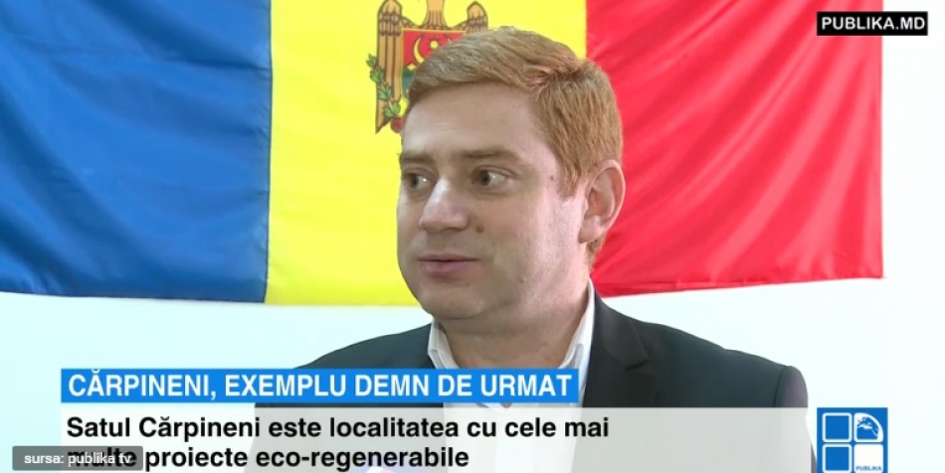

Au devenit mai independenţi de gazele ruseşti, după ce au schimbat sursele tradiţionale de energie pe cele regenerabile.
Vorbim despre satul Cărpineni, din raionul Hânceşti, unde practic în toate instituţiile publice au fost instalate centrale pe bază de biomasă. După ce s-au convins de beneficile energiei regenerabile, tot mai multe gospodării au început să fie încălzite cu biocombustibil.
Recent, primarul localităţii a fost invitat în Parlamentul European pentru a povesti istoria de succes a satului.
Primele instituţiile care au fost conectate la centrale termice pe bază de biomasă au fost gimnaziu şi grădiniţa din localitate. Acest lucru s-a întâmplat în 2012.
"De la început a întâlnit o rezistenţă foarte mare din partea populaţiei nimeni nu a crezut că din paie poţi să obţii energie termică", a afirmat primarul satului Cărpineni, Ion Cărpineanu.
Până a trece la încălzirea pe bază de biomasă, instituţiile erau încălzite cu cărbune. Administrația grădiniței spune că acum cheltuielile pentru încălzire s-au redus considerabil.
Mai mult, noile centrale sunt automatizate şi nu necesită supraveghere permanentă. Și operatorul centralei spune că munca lui s-a uşurat.
"A fost cam greu, lucru manual, tot cu mâna. Ridicam cărbune la al doilea etaj cu mâinele, trebuia de curăţat toată cenuşa iar înapoi", a afirmat operatorul la centrala termică, Andrei Şterbeţ.
Construcţia cazangeriei a fost posibilă datorită proiectului Energie şi Biomasă. Tot din fonduri europene a trecut la biomasă şi Centrul Medicilor de Familie din satul vecin. După care au urmat şi alte proiecte.
"Am reuşit să convingem Fondul de Investiţii Sociale din Moldova ca să ne doneze două centrale termice pentru casa de cultură şi pentru gimnaziul din satul Horjeşti, după care din surse proprii am reuşit să mai construim două centrale termice, una la primărie şi una la grădiniţa", a afirmat primarul satului Cărpineni, Ion Cărpineanu.
În scurt timp, energia regenerabilă şi-a făcut loc şi în gospodăriile oamenilor din Cărpineni. Oleg Tulbu este unul din locuitori care şi-a instalat un astfel de cazan.
"La mai multi, care trăiesc şi la oraş şi în alte sate unde au gaze spun că este foarte costisitor, alţii la aşa casă cheltuie şi 20.000 de lei pe lună", a spus locuitorul satului Cărpineni, Oleg Tulbu.
Şi câteva companii private şi-au instalat cazane moderne. Modelul comunei Cărpineni a fost prezentat la începutul lunii decembrie în Parlamentul European.
"Domnul Johannes Han s-a arătat mulţumit de rezultatele Republicii Moldova la acest capitol şi şi-a exprimat dorinţa ca acest proiecte să fie replicat şi în Georgia, inclusiv şi Ucraina ţări care depind energetic de resursele altor ţări", a afirmat primarul satului Cărpineni, Ion Cărpineanu.
În prezent, în comuna Cărpineni sunt 6 instituţii publice şi peste 50 de gospodării care se încălzesc cu energie produsă din biomasă.
Sursa: www.publika.md

DRUMURILE LOCALE - O PRIORITATE A AUTORITĂŢILOR ORHEIENE
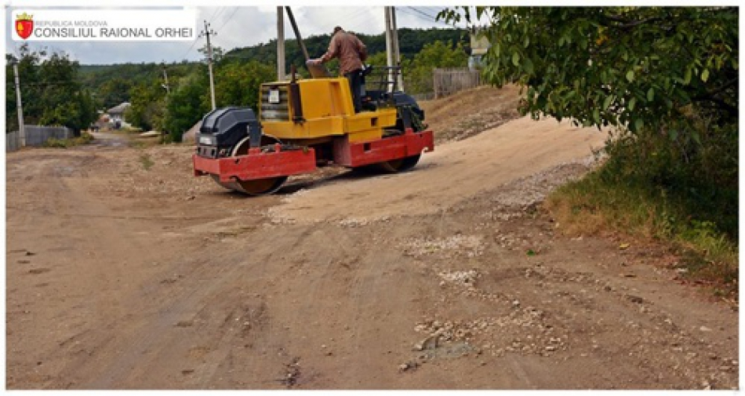
Administrația raionului Orhei alocă surse substanţiale pentru reparaţia şi întreţinerea drumurilor locale.
După cum relatează www.consiliul.orhei, pe parcursul anului 2016, pentru reparația drumurilor publice locale din raion, din Fondul Rutier Raional au fost alocați 6.915.000 lei. Lucrările, fie varianta albă, fie asfaltarea sau plombarea cu asfalt a unor segmente, au fost efectuate în mai multe localități din raionul Orhei, precum ar fi: Isacova, Bolohani, Camencea, Cucuruzeni, Pohrebeni, Berezlogi, Ciocâlteni, Puțintei, Dâșcova, Pohorniceni, Zahoreni, Podgoreni, Vatici, Peresecina, Teleșeu, Târzieni, Step-Soci, Morozeni, Biești, Mârzaci, Mârzești, Susleni, Jora de Jos, dar și pe teritoriul orașului Orhei.
În anul 2017 Consiliul Raional a decis să investească mai mult în asfaltarea drumurilor decât în acoperirea acestora cu piatră spartă, deoarece durabilitatea acestor lucrări este mult mai scurtă și calitatea lor nu mai corespunde cerințelor și angajamentelor autorităților publice de a moderniza localitățile raionului.
În cadrul şedinţei din decembrie t., când s-a discutat această chestiune, preşedintele raionului Tudor Golub a menționat că deja au fost finisate lucrările de proiectare în valoare de circa 1,5 mln de lei a sectorului cu o lungime de 34 km a drumului regional L 307 Orhei – Susleni – Jora de Sus – Lopatna, inclusiv accesele către localitățile Bolohan – Baghia, Pohorniceni și Piatra – Jeloboc, Be-rezlogi, Hâjdieni, Vâșcăuți, Bulăiești, Mârzaci, Mârzești. Pentru realizarea acestui proiect vor fi necesari circa 420 milioane de lei, precizează sursa citată.
Sursa: www.cuvintul.md

ACCES LA FINANŢARE PRIN PROGRAMUL TRANSNAŢIONAL DUNĂREA 2014-2020 PENTRU INSTITUȚIILE DIN REPUBLICA MOLDOVA
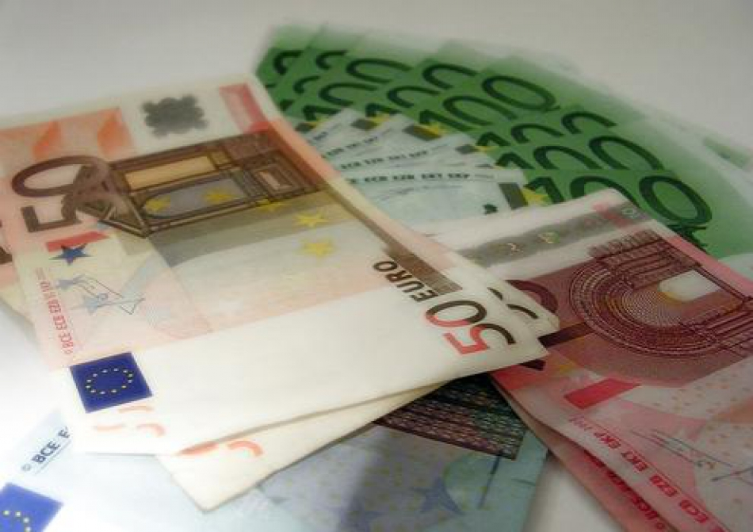
Instituțiile din Republica Moldova au primit acces la finanţare prin Programul transnaţional Dunărea 2014-2020. Aceasta grație faptului că Executivul a aprobat, la jumătatea lui decembrie 2016, Proiectul de lege pentru ratificarea Acordului de finanţare pentru Programul transnaţional Dunărea 2014-2020 dintre Guvernul Republicii Moldova, Uniunea Europeană şi Ministerul Economiei Naţionale al Ungariei.
Programul are ca scop acordarea asistenţei financiare pentru implementarea proiectelor de promovare a inovaţiilor, transferului de cunoştinţe, eficienţei energetice şi a antreprenoriatului în regiunea Dunării, precum şi pentru acţiuni de conservare şi gestionare a patrimoniului natural şi cultural, dezvoltarea unor sisteme de transport sigur şi durabil în ţara noastră.
Republica Moldova va beneficia de asistenţă în valoare de cinci milioane de euro, sub formă de grant, pentru finanţarea proiectelor iniţiate de autorităţile publice, organizaţiile non-guvernamentale, instituţiile educaţionale şi Camerele de Comerţ şi Industrie.
Totodată, participarea la Program creează premisele necesare pentru aprofundarea relaţiilor de colaborare dintre instituţiile din Republica Moldova şi cele din ţările din regiunea Dunării, între care: Austria, Bulgaria, Ungaria, România, Republica Cehă, Germania, Serbia, Muntenegru şi altele.
Valoarea totală a Programul este de 268,78 milioane euro şi este implementat de Uniunea Europeană prin Instrumentul European de Vecinătate.

Sursa: http://adrsud.md/

MINISTERUL DEZVOLTĂRII REGIONALE ȘI CONSTRUCȚIILOR A EVALUAT IMPACTUL A DOUĂ PROIECTE MARI IMPLEMENTATE ÎN REGIUNEA DE DEZVOLTARE SUD
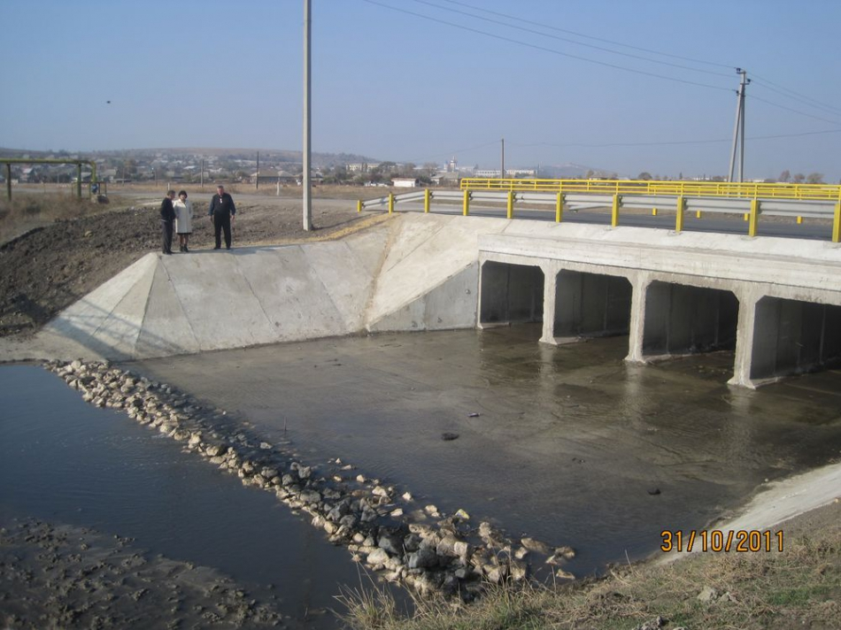
Mai mulți specialiști și responsabili din cadrul Ministerului Dezvoltării Regionale și Construcțiilor au elaborat recent două rapoarte privind evaluarea impactului proiectelor implementate în Regiunea de Dezvoltare Sud, în anii 2011și 2012, și au venit cu câteva concluzii și recomandări cheie în adresa APL beneficiare de proiect și a Agenției de Dezvoltare Regională Sud, instituției responsabile de implementarea proiectelor respective.
Au fost evaluate următoarele proiecte:
1. "Reparația capitala a sistemului de canalizare, a stațiilor de pompare si a stației de purificare din orașul Cimișlia. Construcția sistemelor de canalizare, a stațiilor de pompare și reconstrucția sistemelor de aprovizionare cu apă a satului Ecaterinovca".
2. "Repararea podului peste râul Cogâlnic de pe str. Matrosov și secțiunea de drum adiacenta autostrăzii internaționale Chișinău -Tarutino - Odessa, din orașul Basarabeasca".
Ținem să precizăm că rapoartele sus-menționate au fost elaborate în conformitate cu criteriile de evaluare ale Comitetului de Asistența în Dezvoltare (CAD) al Organizației pentru Cooperare și Dezvoltare Economică (OCDE).
Și anume, rapoartele de evaluare a impactului au fost elaborate în baza:
1. Metodologiei de evaluare a impactului proiectului, conform criteriilor: relevanță, eficiență, eficacitate, impact și durabilitate.
2. Cererea de finanțare a proiectului din FNDR.
3. Documentației prezentate de către ADR Sud.
4. Informației prezentate de către beneficiarii proiectelor (primăriile orașelor Cimișlia și Basarabeasca și a satului Ecaterinovca).
5. Vizitei de evaluare a impactului proiectului.

Sursa: http://adrsud.md/

TRANSFER DE CUNOȘTINȚE ȘI PRACTICI DE SUCCES ÎN DOMENIUL COOPERĂRII ACTORILOR CHEIE DIN SECTORUL BIOCOMBUSTIBILILOR SOLIZI
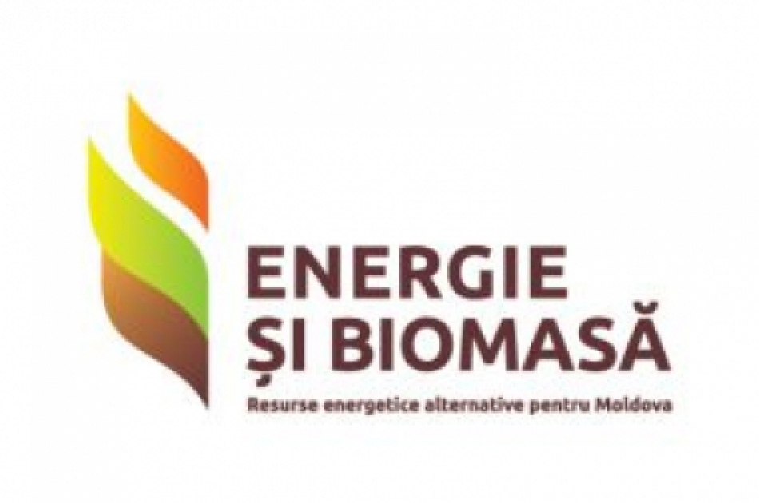
Proiectul Energie și Biomasă în Republica Moldova, finanțat de Uniunea Europeană și Implementat de Programul Națiunilor Unite pentru Dezvoltare, vă invită la masa rotundă „Consolidarea cooperării dintre actorii cheie ".
În cadrul întâlnirii urmează a fi prezentată experiența României în domeniul creării Clusterelor în domeniul energiei regenerabile și vor fi puse în discuție mai multe subiecte ce vizează dezvoltarea în continuare a sectorului de biocombustibili solizi, beneficiile cooperării în cadrul clusterelor, factori decisivi, etc.
Evenimentul va avea loc pe 18 ianuarie 2017, începînd cu ora 9.30 în Sala de Protocol al Consiliului Raional Cimișlia. Pentru mai multe detalii vă rugăm să consultați, mai jos, agenda evenimentului.
Proiectul Energie și Biomasă își propune să contribuie la producerea sigură, competitivă și durabilă a energiei din biomasă. Pentru realizarea acestei sarcini, una din activitățile proiectului prevede facilitarea cooperării dintre actorii cheie pe întreg lanțul valoric.
În acest scop, proiectul își propune să asigure transferul de cunoștințe și practici de succes în domeniul cooperării actorilor cheie prin exemplul României și Norvegiei, parteneri în implementarea componentei date din cadrul proiectului.
Detalii aici: http://adrsud.md/libview.php?l=ro&idc=340&id=3102&t=/Presa/Noutati/Transfer-de-cunotinte-i-practici-de-succes-in-domeniul-cooperarii-actorilor-cheie-din-sectorul-biocombustibililor-solizi
Sursa: http://adrsud.md/

VASILE BÎTCA, MINISTRUL DEZVOLTĂRII REGIONALE ȘI CONSTRUCȚIILOR: “OBȚINEREA UNEI CREȘTERI ECONOMICE ECHILIBRATE LA SCARĂ NAȚIONALĂ ESTE DIRECT LEGATĂ DE DEZVOLTAREA ECONOMICĂ A REGIUNILOR”
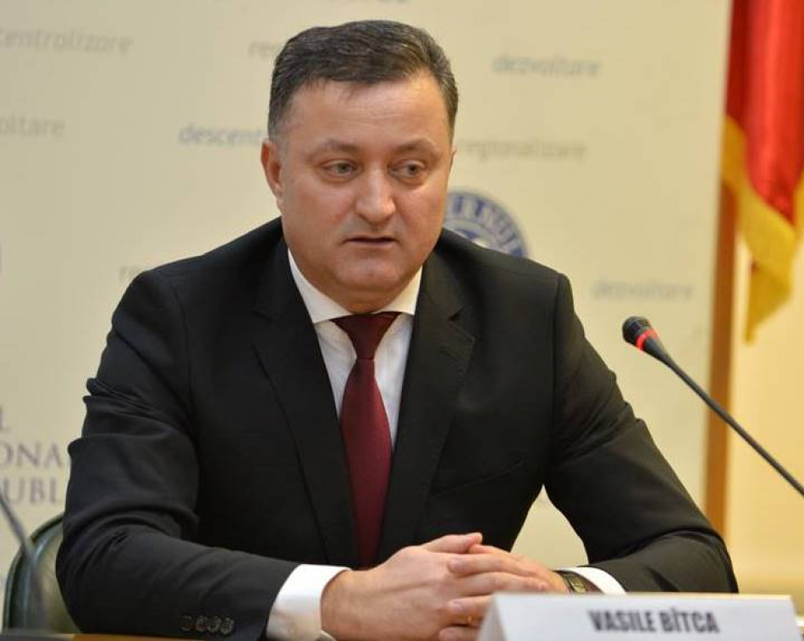
Despre politica de dezvoltare regională a Republicii Moldova și modul în care Ministerul Dezvoltării Regionale și Construcțiilor reușește să reducă disparitățile socio-economice și decalajele dintre nivelele de dezvoltare ale diferitor regiuni, despre proiectele realizate în anumite domenii, dar și despre proiectele de dezvoltare regională selectate pentru finanțare în 2017 și anii următori relatează Vasile Bîtca, ministrul Dezvoltării Regionale și Construcțiilor.
- Domnule ministru Vasile Bîtca, suntem la o distanţă de aproximativ opt ani de la momentul când, în anul 2009, Republica Moldova a făcut cunoştinţă cu termenul şi procesul de "dezvoltare regională". Ce s-a reuşit până în acest moment, unde suntem la etapa actuală şi pe ce trebuie să punem mai mult accentul în viitor?
- Într-adevăr, la moment Republica Moldova este împărțită în patru regiuni de dezvoltare Nord, Sud, Centru și UTA Găgăuzia. Iar conform Legii privind dezvoltarea regională, urmează a fi înființate încă două agenții de dezvoltare regională în două regiuni, cum sunt Transnistria și municipiul Chișinău.
Politica de dezvoltare regională este o politică de investiții, care își propune să susțină creșterea economică și competitivitatea, să îmbunătățească calitatea vieții cetățenilor, să creeze locuri de muncă și să asigure o dezvoltare durabilă a localităților din Republica Moldova. De fapt, în acest sens subînțelegem că vor fi servicii publice mai eficiente, drumuri mai bune și multe alte lucruri care creează condiții pentru dezvoltarea economică a Republicii Moldova și atragere de investiții.
Dacă e să vorbim din punctul de vedere al prevederilor legale, dezvoltarea regională este o activitate economică coordonată cu administrațiile publice locale și centrale, în care sunt implicați și partenerii de dezvoltare, și societatea civilă, APL-urile și sectorul privat, împreună cu care realizăm o dezvoltare socio-economică echilibrată a teritoriilor din Republica Moldova.
În Republica Moldova, politica de dezvoltare regională este reglementată de Legea nr.438-XVI din 28 decembrie 2006 privind dezvoltarea regională în Republica Moldova, lege care a fost adoptată în conformitate cu tendințele și directivele europene, care au drept obiectiv reducerea disparităților economice, sociale și teritoriale majore. În acest sens, Uniunea Europeană a fost și este în prezent alături de noi în implementarea tuturor acestor politici. Europenii vin cu investiții reale în ceea ce ține de creșterea economică și sectorul întreprinderilor mici și mijlocii, dezvoltarea urbană și agricultura, protecția mediului și transport, ocuparea și formarea profesională, educație și, de ce nu, egalitate de gen.
- În ce măsură s-a reușit, prin implementarea politicii de dezvoltare regională, diminuarea dezechilibrelor regionale existente, stimularea dezvoltării echilibrate a teritriilor si revitalizarea zonelor defavorizate ale Republicii Moldova?
- Dacă e să ne referim la rezultatele politicii de dezvoltare regională, menite să lichideze disparitățile, ne străduim ca, prin implementarea proiectelor în regiuni, împreună cu APL de ambele nivele, cu societatea civilă și partenerii de dezvoltare privați, care sunt, de fapt, factori-cheie în luarea deciziilor ce țin de dezvoltarea regională, să echilibrăm tot ceea ce înseamnă dezvoltare regională în regiuni. Astăzi, având de facto patru regiuni funcționale - Nord, Centru, Sud și UTA Găgăuzia, și repartizându-i fiecăreia surse financiare după numărul de locuitori, putem spune că am reușit, într-o măsură oarecare, să asigurăm o dezvoltare cât de cât armonioasă a tuturor acestor regiuni.
Evident, necesitățile APL și ale cetățenilor din regiuni sunt mult mai mari în comparație cu posibilitățile Fondului Național de Dezvoltare Regională , dar încercăm, în măsura posibilităților, să le satisfacem reieșind, mai întâi de toate, din nevoia de soluționare stringentă a problemelor pe care le considerăm prioritare. Suntem unicul minister care are semnat un acord de colaborare cu Congresul Autorităților Publice Locale și ne propunem să avem o bună colaborare cu toate administrațiile publice locale, indiferent din ce regiune sunt.
Cât privește rezultatele, pe parcursul anilor 2011-2016 am reușit să implementăm în toate regiunile țării proiecte în sumă de 800 milioane de lei. Însă suntem conștienți de faptul că necesitățile din teritorii sunt mult mai mari și asta o spun fiind în cunoștință de cauză, nu din auzite. Tocmai de aceea ne propunem, în viitorul apropiat, să aducem legislația RM în domeniul dezvoltării regionale în concordanță cu cerințele cetățenilor.
Vreau să vă spun că, în discuțiile pe care le-am avut în Parlamentul Republicii Moldova și în cadrul comisiilor parlamentare de profil, am abordat de nenumărate ori problema insuficienței mijloacelor financiare și, reieșind din acest fapt, cea a necesității de majorare a alocaţiilor anuale de la bugetul de stat în Fondu Național de Dezvoltare Regională. Fiind nu doar de 1%, ci mai consistent, acest fond destinat programelor şi proiectelor de dezvoltare regională ar putea acoperi un număr mult mai mare de probleme existente în satele și orașele din Sudul, Nordul, Centrul țării și din UTA Găgăuzia.
- Dacă ar fi să vorbim despre preocupări vizavi de indicatori, ați putea enumera la concret cu ce au rezultat proiectele de dezvoltare regonală implementate în toți acești ani și cum au schimbat ele în bine viața oamenilor din regiunile țării?
- Aș vrea să menționez, că Ministerul Dezvoltării Regionale și Construcțiilor este singura autoritate centrală care și-a luat angajamentul de a conjuga eforturile comune ale autorităților centrale de specialitate și a autorităților locale în vederea implementării la nivel local a obiectivelor strategice naționale. Suntem cei care așezăm la o masă comună reprezentanții altor ministere și instituții naționale cu cei ai localităților rurale. Scopul nostru este de a identifica mecanismele de implementare a proiectelor și sursele de finananțare a acestora.
Așa, bunăoară, până în prezent am implementat circa 80 de proiecte în domenii ca apă și sanitație, managementul deșeurilor solide, eficiență energetică, infrastructura drumurilor, creșterea atractivității turistice și proiecte de suport pentru dezvoltarea afacerilor. Beneficiarii acestora sunt sute de mii de oameni din localitățile țării. Dar, cel mai important aspect este, probabil, faptul că Ministerul, prin intermediul Agențiilor de Dezvoltare Regională (ADR), urmărește nu doar procesul de implementare a proiectelor, dar și eficiența acestora în perioada post-implementare, fapt care asigură durabilitatea investițiilor și atingerea impactului.
Dacă e să aducem în lumină și alți indicatori, aș vrea să specific că numai în domeniul de aprovizionare cu apă potabilă și servicii de canalizare au fost construite trei stații de epurare a apelor reziduale, două stații de tratare a apei potabile, 164,1 km de apeduct, 55 km de rețele de canalizare. Și beneficiari ai acestor servicii sunt locuitorii a 53 localități din Republica Moldova, dintre care peste 151 mii de persoane beneficiază de servicii de aprovizionare cu apă potabilă, iar de servicii de canalizare - peste 28,2 de cetățeni. Doar pentru acest domeniu din Fondul Național de Dezvoltare Regională au fost cheltuiți peste 188 de milioane de lei.
Și aceasta încă nu e tot ce ne-am propus. Ne dorim și în anii următori să realizăm importante proiecte investiționale, iar pentru aceasta urmează să muncim și mai mult, ca să avem o bună cooperare cu APL de toate nivelele, asigurându-ne de susținerea partenerilor, și să obținem o dezvoltare echilibrată și durabilă a regiunilor. Vom îmbina eforturile și sinergia tuturor actorilor implicați la nivel național și regional pentru a evita abordarea sectorială îngustă și pentru a asigura condițiile de relansare economică în regiunile de dezvoltare.
Sursa: http://adrsud.md/

VIOREL JARDAN: AȘTEPTĂRILE ÎN CEEA CE ȚINE DE DEZVOLTAREA REGIUNII CENTRU SÎNT FOARTE MARI
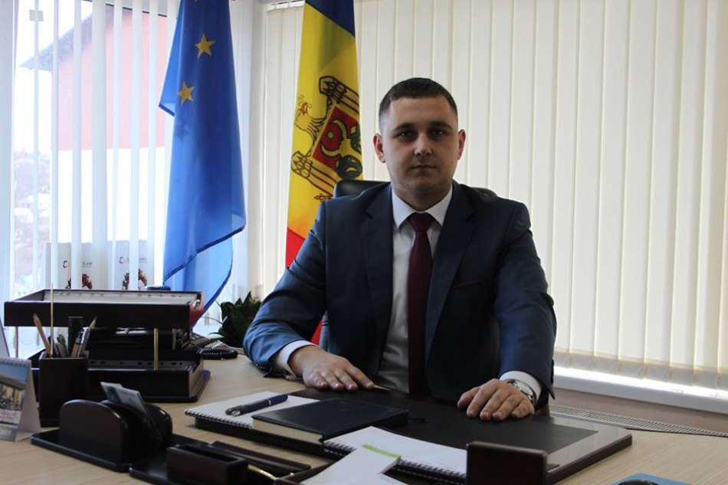
Directorul Agenţiei de Dezvoltare Regională Centru (ADR Centru), Viorel Jardan, a acordat la început de an un interviu Agenţiei MOLDPRES, în care se referă la proiectele prioritare pentru zona de centru a R. Moldova.
Întrebare: Care au fost cele mai relevante proiecte realizate de ADR Centru în anul 2016?
Răspuns: Anul 2016 a fost unul plin de realizări frumoase pentru Regiunea Centru. Am reuşit să continuăm investițiile în restaurarea Conacului Manuc Bey din orașul Hîncești. Am construit drumuri și sisteme de aprovizionare cu apă și canalizare în orașul Telenești și în localitățile din apropierea orașului. Totodată, a avut continuitate şi proiectul de eficientizare energetică a Spitalului regional din Orhei, dar și multe alte programe realizate de echipa ADR Centru. Atît din sursele Fondului Național de Dezvoltare Regională (FNDR), cît și cu suportul partenerilor de dezvoltare am reușit să aducem investiții importante în regiune și ne dorim ca și în anul 2017 să continuam inițiativele pe care le-am început. Aici aș vrea să mulțumesc partenerilor, precum şi administraţiilor publice locale din regiune, pentru cooperare și pentru munca depusă pentru a creşte nivelul de trai al locuitorilor din zona de centru.
Î: Care sînt domeniile unde s-ar fi putut face mai mult, dar din varii motive nu s-a reuşit?
R: Mereu este loc pentru mai mult și pentru mai bine. Mai ales într-o regiune unde sînt atîtea lucruri importante de făcut, unde oamenii își pun speranțe în noi și unde posibilitățile pe alocuri ne împiedică să realizăm ceea ce ne dorim. S-ar fi putut realiza mai mult în diverse domenii. Am fi putut implementa mai multe proiecte de dezvoltare regională, care necesită investiții imediate, dar din cauza bugetului modest al FNDR lucrul acesta nu s-a reușit pe deplin.
Nu am valorificat suficient potențialul de cooperare cu statele din Uniunea Europeană, în diverse domenii, inclusiv atragerea mai multor investiții în regiune. Din păcate, încă n-am reuşit să creăm în deplină măsură condiții mai bune din punct de vedere al infrastructurii pentru dezvoltarea afacerilor și încurajarea oamenilor cu inițiativă din regiune.
Întrebare: După părerea Dvs, care sînt punctele tari şi, respectiv, cele slabe ale Regiunii de Dezvoltare Centru?
Răspuns: În regiune avem multe locuri frumoase, cu un potențial de dezvoltare a turismului, avem amplasate aici majoritatea întreprinderilor din ţară de prelucrare a fructelor și legumelor și mai mult de jumătate din întreprinderile vitivinicole.
Un mare avantaj reprezintă și proximitatea de capitala țării. Localitățile care se găsesc în imediata apropiere de Chișinău au un ritm de dezvoltare mai dinamic și noi tindem să eliminăm disparitatea din regiune prin creșterea nivelului de dezvoltare a tuturor satelor și orașelor din centrul ţării. Apropierea de Chișinău ne deschide noi posibilități prin conexiunea directă la căile de acces rutier, aerian și feroviar. Totodată, principala bogăție a regiunii sînt oamenii. De aceea în activitatea noastră punem accent pe crearea locurilor de muncă și a facilităților, menite să asigure un trai decent populației din regiune. Acest aspect lasă mult de dorit în zona de centru. Pentru a redresa situaţia, în mare măsură ne concentrăm activitatea asupra reabilitării infrastructurii fizice. Însă unul dintre cele mai dureroase aspecte rămîne totuși infrastructura rutieră și căile de acces. Cea mai gravă problemă invocată de cetățeni sînt drumurile proaste, de aceea aici trebuie de intervenit în primul rînd prin corelarea fondurilor naționale, dar și cu sprijinul partenerilor externi.
Î: Ce şi-ar dori directorul ADR Centru să vadă primordial implementat pe viitor în zona de centru a ţării?
R: Așteptările pentru viitorul apropiat în ceea ce ține de dezvoltarea Regiunii Centru sînt foarte mari. Ne dorim ca locuitorii să aibă condiții decente de trai, or, astfel, una dintre prioritățile noastre ține de creșterea indicatorului de aprovizionare cu apă și canalizare de la circa 30 % actual la 75% către sfîrșitul anului 2020.
De asemenea, ne dorim soluționarea problemei deșeurilor, care reprezintă o bombă cu explozie întîrziată. Pentru viitorul apropiat, ne-am propus şi o îmbunătățire a infrastructurii de afaceri, cu crearea noilor locuri de muncă.
Îmbunătățirea căilor de acces către obiectivele turistice din regiune, dar și promovarea acestora, este un alt obiectiv pe care-l urmărim pentru perioada imediat următoare. Mai nou, ne dorim și creșterea numărului de instituții publice eficientizate energetic. Un exemplu relevant este Spitalului de la Orhei, unde cu sprijinul financiar al Guvernului Germaniei am reușit să reducem substanțial cheltuielile. Sperăm să reușim într-un timp util să intervenim în fiecare dintre sectoarele enumerate pentru a putea vorbi de o bună dezvoltare a Regiunii Centru.
Sursa: http://adrcentru.md/

